2024. 3. 15~17 피드백

1.
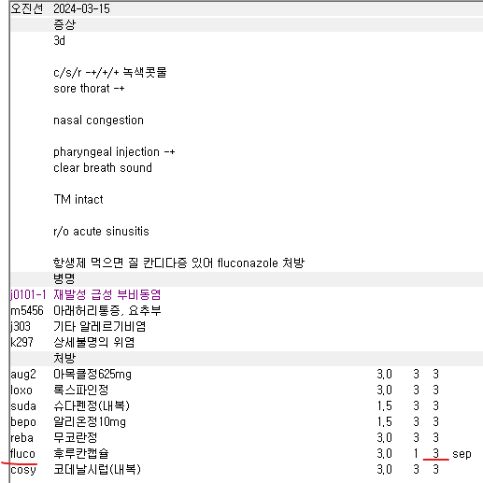
우선 fluconazole을 사용하는 이유, 즉 관련 상병이 잡혀있지 않습니다. 또한 용법을 보시면,
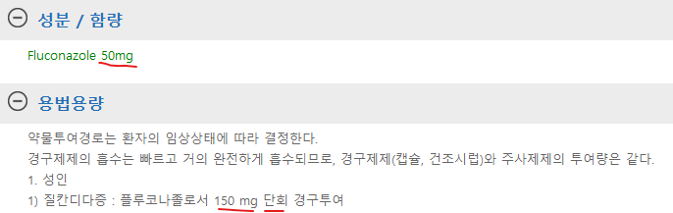
3T로 1회 복용인데 3일 치로 나가서 삭감될 수 있습니다.
그리고 관련성 있는 약들끼리 배치해주시면 좀더 깔끔할 것 같습니다.
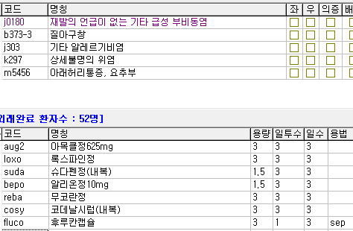

2.
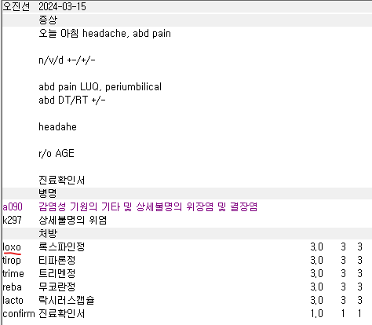
NSAIDs는 위염, 장염에는 삭감됩니다. AAP는 가능합니다. 그리고 보통 단순 viral AGE에서 나타나는 두통이나 근육통 같은 몸살기운들은 구토 설사하고 배출하면서 오래가지 않기도 하고 NSAIDs가 좀더 위장장애를 일으키는 경향도 있어 AAP를 조금 섞는게 나을 듯 합니다.

3.
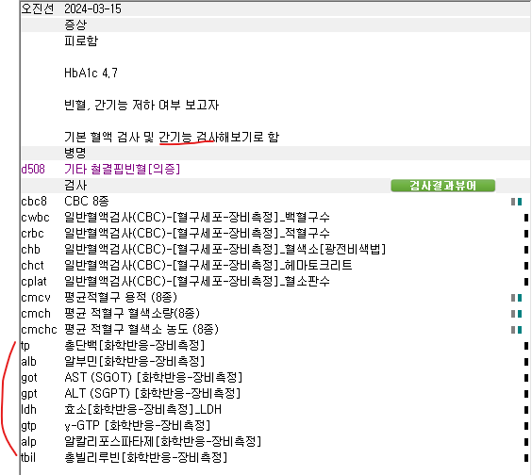
이전 빈혈의 과거력은 없던 분입니다. 3월 8일에는 당화혈색소만 검사 원하셨고 수치 이상 없고 증상 반복되어 추가 검사를 원하신 모양입니다. 기본 검사는 웬만한 상병에 다 가능하지만 간에 대한 추가 검사를 하셨을 때에는 이에 대한 상병이 필요합니다. 실제 질환이 없거나 한 번 확인차 시행하는 경우라면 [배제된 상병] 으로 처리하시면 됩니다.
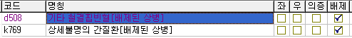

4.
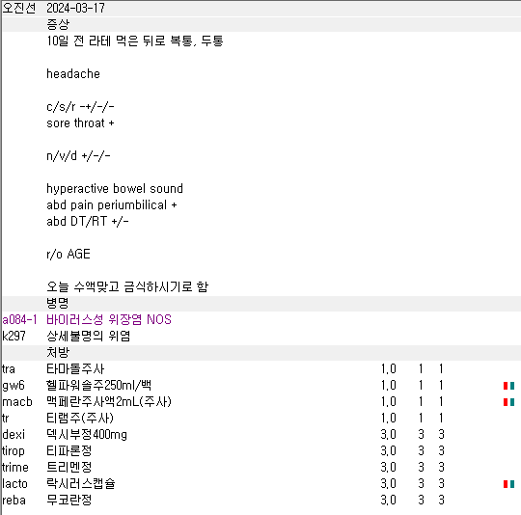
Tra + tr 둘 다 보험으로 나와서 하나는 삭감됩니다. 그리고 dexi나 tra를 쓸 수 있는 상병이 없는데 차팅에 근거해서 URI 상병을 하나 추가하면 될 것 같습니다.

5.
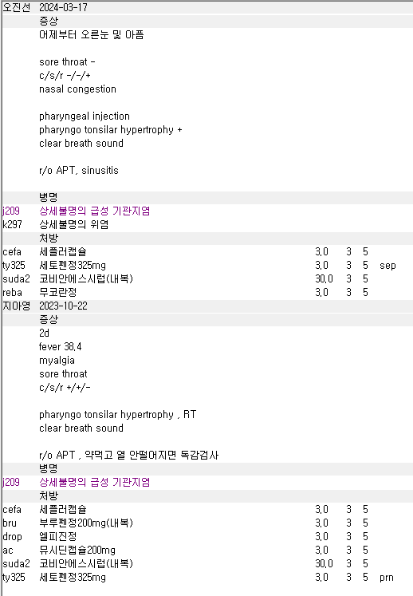
알약 먹는 아이입니다. 이전 진료에서 알약과 물약이 이상하게 섞여있어 좋지 않은 처방이 이루어졌는데 이를 참고하셨던 모양입니다. 그냥 suda로 주셔도 됩니다.

6.
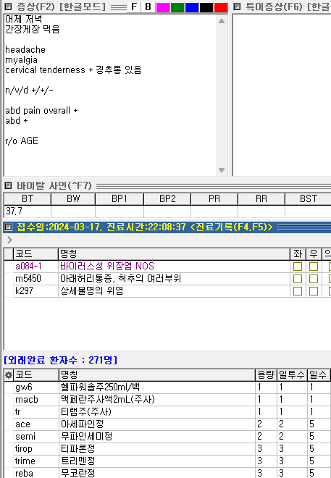
지금 발생한 경추통은 AGE로 인한 myalgia 때문인지 아니면 따로 봐야하는 근골격계 질환인지가 애매하네요. 우선 동반되는 증상이라고 보면 aceclofenac도 근육통을 완화시키는 효과에 비해 위장장애가 더 심할 만한 상황이고, semi는 tramadol이 포함되어 있어 불필요하게 강도도 세면서 구역감도 더해줄 수 있는 조합이 아닌가 싶습니다. 그리고 별개로 경추통에 대한 약을 주신 거라면 따로 포장하도록 해주셔야 약국에서도 혼란이 없을 것 같습니다.

7.
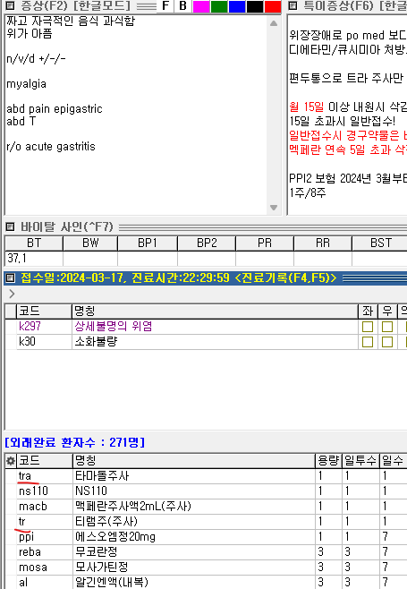
보험 im 주사제 2종이라 삭감됩니다. 참고로 주사제가 원래는 im, iv 각각 등록해서 사용해야 하지만 iv 주사제로 등록된 약들은 보험 기준이 너무나 빡빡해서 사실상 보험 청구가 불가한 경우가 많습니다. Ns나 5dw로 마찬가지로 보험제제가 있지만 보험 기준에 맞추면 쓸 수가 없어 다 비보험으로 등록하고 주사제도 im으로만 등록되어 있습니다. 따라서 dexa + pheni 조합을 제외하면 im 2종을 하루에 쓰면 삭감이 되어 하나만 보험으로 내고 있습니다.
그리고 tra를 사용하게 된 사유가 없습니다. 이분은 구역감이 심해 po를 최대한 줄이고 편두통에 의한 통증을 tra im으로 장기간 사용하시는 분입니다. 아마 그래서 tra를 기본적으로 내시고 그 다음에 위염에 대한 진료를 추가하면서 생긴 문제로 보입니다. 여튼 g439 편두통 상병을 넣어주고 tr -> trb로 잡아주면 됩니다.

8.
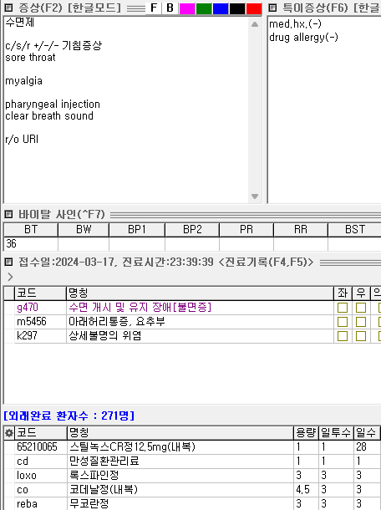
URI 상병이 없어 co 삭감됩니다.

9.
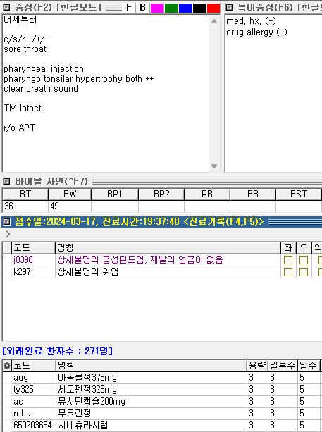
11세 알약먹는 환아입니다. Ac는 j040 후두염, j209 기관지염 j0180 부비동염 등에 보험이 가능합니다.
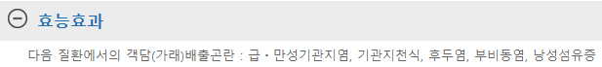

10.
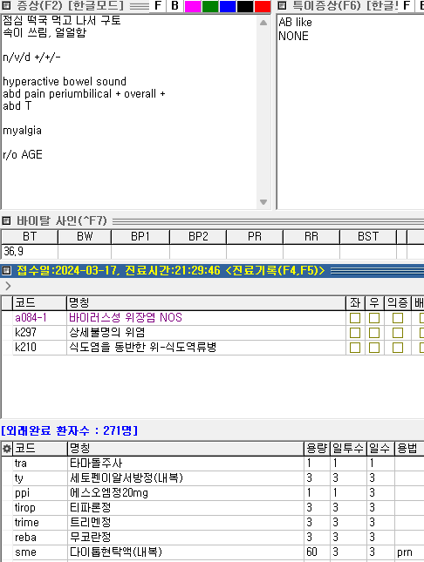
AGE에서 tra나 NSAIDs 사용 시에 추가 상병이 필요하다는 것을 기억해주세요!

11.
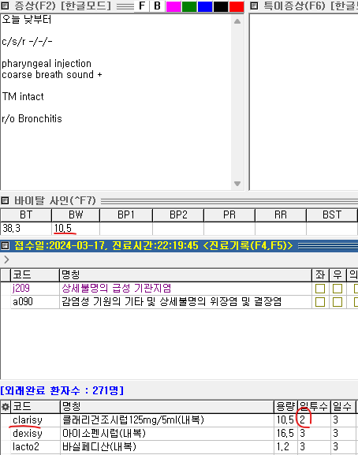
15개월 환아입니다. Clarisy 용량이 너무 많이 나갔습니다. 보통 아이들 약 입력해보시면 10Kg 기준으로 용량이 잡혀있는데 clarisy 는 다음과 같이 입력됩니다.
TID 약이라면 총량 9로 일반적인 anti들과 1회 용량이 같고 BID로 나간다는 차이만 있습니다. 지금은 총량 6~7 정도가 적당했을 겁니다. 거의 1.5배 수준으로 나갔네요

12.
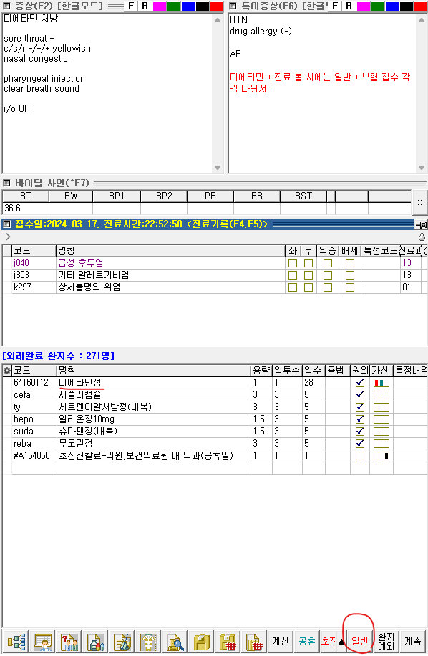
디에타민도 타고 URI로 진료도 보신 분이네요. 디에타민은 일반으로 접수해서 진료비가 전부 환자에게 부담되도록 해야합니다. 그리고 URI는 국가에서 보험을 해주는 질환에 해당되니 보험으로 접수해서 내야 합니다. 위의 경우에는 환자가 병원에 내는 진료비는 보험진료비가 하나 줄어들어서 적어지고, 약국에서는 약들이 모두 보험적용이 안된 상태로 나와서 약값이 꽤 많이 들었을 겁니다.
디에타민과 같은 일반 접수가 필요한 약들은 기본적으로 비만이라든지 여드름처럼 아예 국가에서 보험 항목으로 만들어 놓지 않은 질환/상담에 대한 처방이라고 보시면 됩니다. 그래서 진료비는 병원에서 임의로 정해서 받을 수 있는데, 우리 병원은 그 날 발생한 진료비 그대로 받고 있고 다른 병원들은 비만약 3개월 X원 해서 받기도 합니다.

